Ljubljana, 8. oktober 2010

VLADA REPUBLIKE SLOVENIJE
GENERALNA SEKRETARKA VLADE
MAG. HELENA KAMNAR

Zadeva: Osnutek predloga Zakona o podnebnih spremembah

Strateški svet za politiko energije in podnebne spremembe pri GZS (SS PE PS) je 05. oktobra 2010 razpravljal o osnutku zakona o podnebnih spremembah, ki je v javni razpravi. Pri tem je do osnutka zakona zavzel odklonilno stališče ter poudaril prepričanje, da še ni zrel za nadaljnji postopek sprejemanja.

Razlogi za takšno stališče so naslednji:

- Področje, ki ga osnutek zakona ureja, obravnava že vrsta zakonov, strategij in operativnih programov s področja okolja, energetike, učinkovitejše rabe energije, trošarin in drugih dajatev..., vendar je njihovo uresničevanje v praksi šibko. SS PE PS GZS zato dvomi, ali je nov zakon o podnebnih spremembah, ki prinaša gospodarstvu nove zaveze in obremenitve, sploh potreben.

Poudarjamo, da je v veljavi okoli 500 okoljskih predpisov, ki jih mora gospodarstvo obvladovati. Slovenska zakonodaja je nemalokrat zahtevnejša kot v drugih državah članicah. Mnogi predpisi med seboj niso usklajeni, kar gospodarstvu povzroča velike težave in stroške. Gospodarstvo je z izvajanjem tako številnih veljavnih zavez preobremenjeno, zato dodatnih zavez in obremenitev ne prenese več.

- Osnutek novega zakona je le še eden od številnih predpisov, iz katerega pa ni jasno razvidno, kdo so zavezanci in kakšne so njihove obveze. Hkrati ni jasno, kaj pomenita ogljični proračun in ogljični odtis kot osrednja mehanizma za zmanjšanje emisij.

- Kritični smo do uvedbe dodatne nacionalne sheme trgovanja z emisijami CO₂ in ogljičnega odtisa kot obveznega ukrepa. Nesprejemljive so tudi nove zahteve in obremenitve, obveze poročanja in vodenje evidenc. Hkrati s tem pa zakon ne predvideva nikakršnih spodbud in mehanizmov, ki bi podjetja in druge subjekte motivirali k zmanjševanju izpustov CO₂.

Menimo, da osnutek zakona v predstavljeni vsebini ni ustrezna podlaga za sprejem na Vladi. Gospodarstvo se zavzema za odgovorno ravnanje z okoljem, hkrati pa opozarja, da nepremišljeno sprejemanje zakona med prvimi v EU za gospodarstvo ni sprejemljivo.

Predlagamo, da se sprejemanje zakona preloži za najmanj dve leti. V tem času naj se pretehtajo pozitivne in negativne strani številnih, že veljavnih ukrepov.

Gospodarstvo je preobremenjeno tako z vidika obdavčitve dela kot z vidika okolja, hkrati pa kritično do nenamenske porabe okoljskih dajatev. Predlagamo davčno razbremenitev gospodarstva, hkrati pa prerazporeditev davčnih bremen (zelena davčna reforma). Pričakujemo uvedbo spodbudnih mehanizmov (nova shema oprostitve plačila CO₂ dajatve, spodbujanje prostovoljnih aktivnosti, med njimi uvajanje EN 16001 in EMAS, zeleno javno naročanje...) ter sistemske ukrepe za spodbujanje uporabe okoljsko in energetsko učinkovitejših naprav, storitev, itd.

Pričakujemo, da bi novi zakon namesto dodatnih obvez uvedel predvsem obvezno povezovanje državnih inštitucij s ciljem učinkovitejšega uresničevanja že veljavnih ukrepov in s tem pospešil prehod v nizko ogljično družbo.

S spoštovanjem,

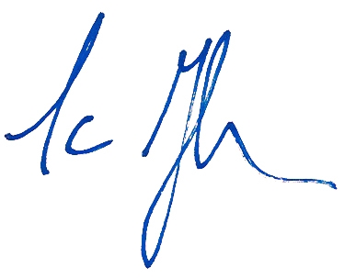
Alenka Avberšek mag. Samo Hribar Milič
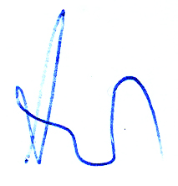
izvršna direktorica GZS generalni direktor GZS
za zakonodajo in politike

V vednost: Služba Vlade za podnebne spremembe
Jernej Stritih, direktor

